**REFACTORIZACIÓN**

1. Las clases deberán formar parte del paquete **cuentasBanco**. 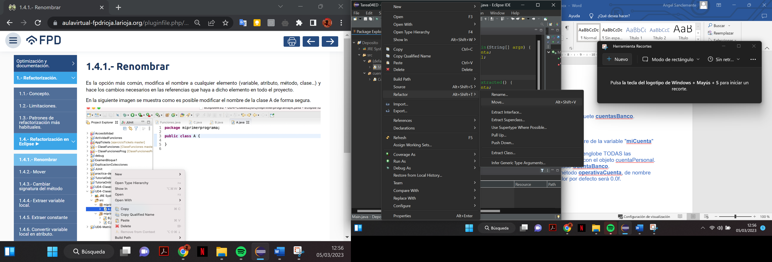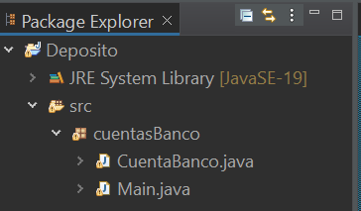
2. En el fichero Main.java, cambiar el nombre de la variable "**miCuenta**" por "**cuentaPersonal**".

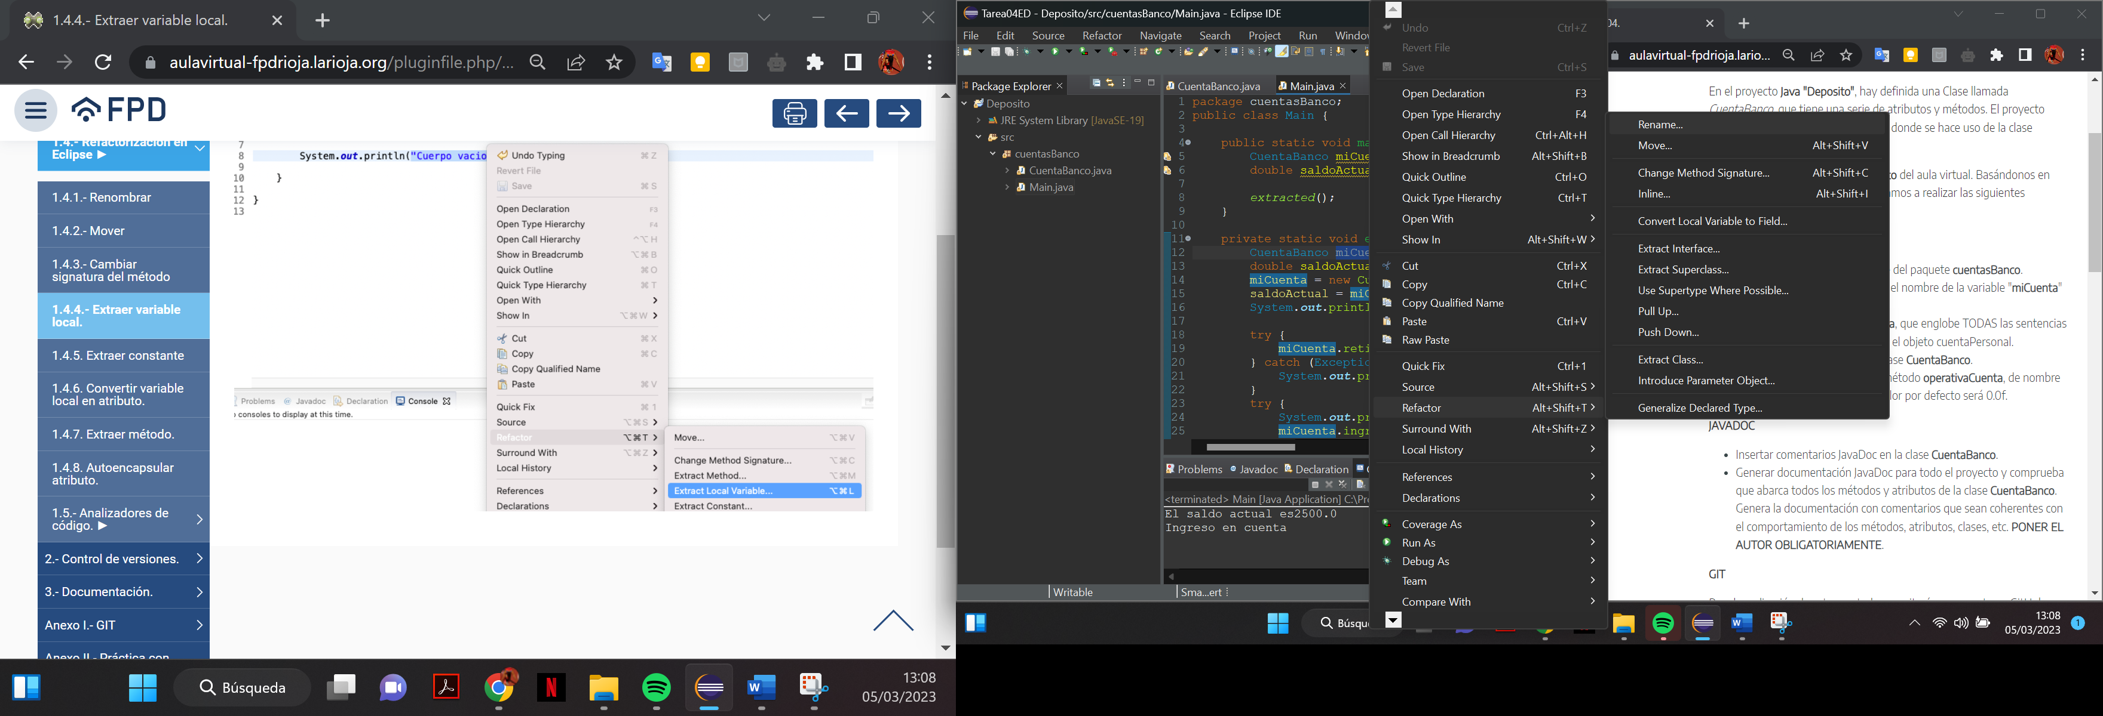

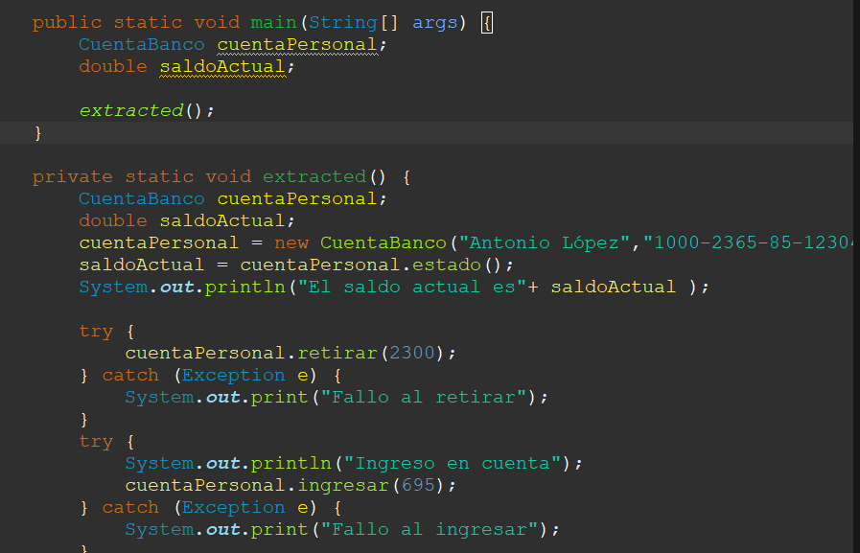

1. Crear el método **operativaCuenta**, que englobe TODAS las sentencias de la clase Main que operan con el objeto cuentaPersonal.

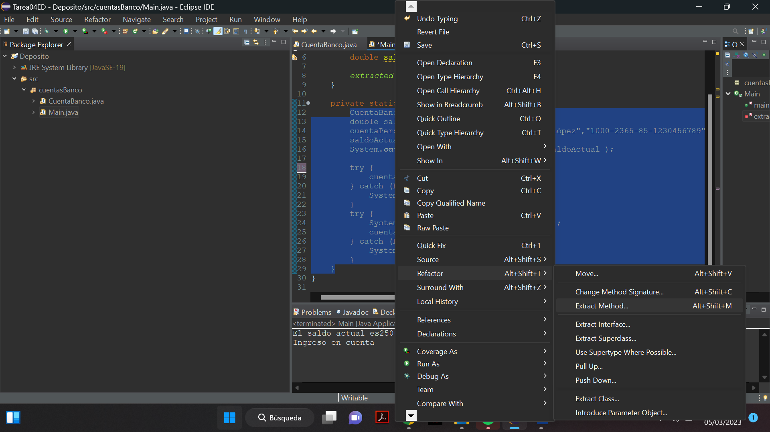

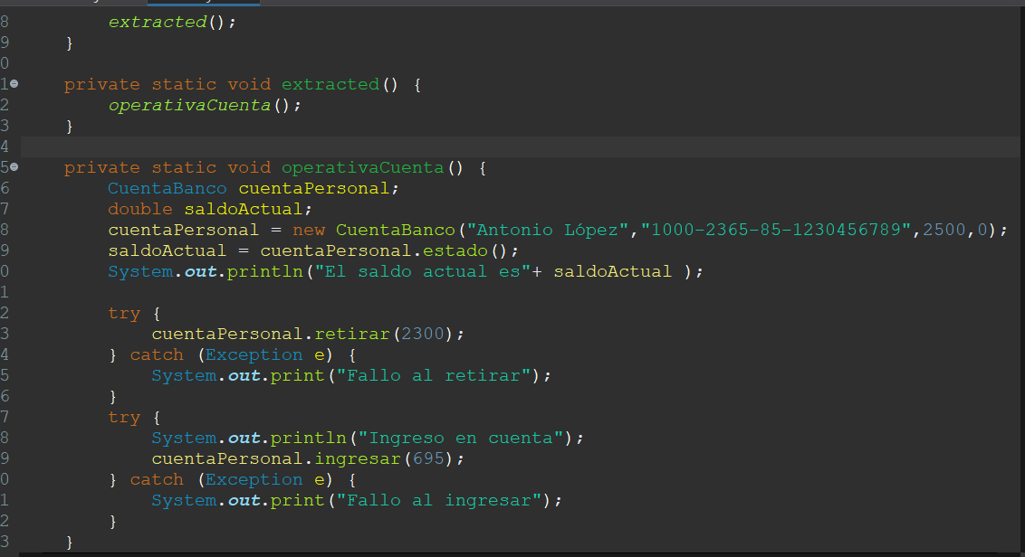

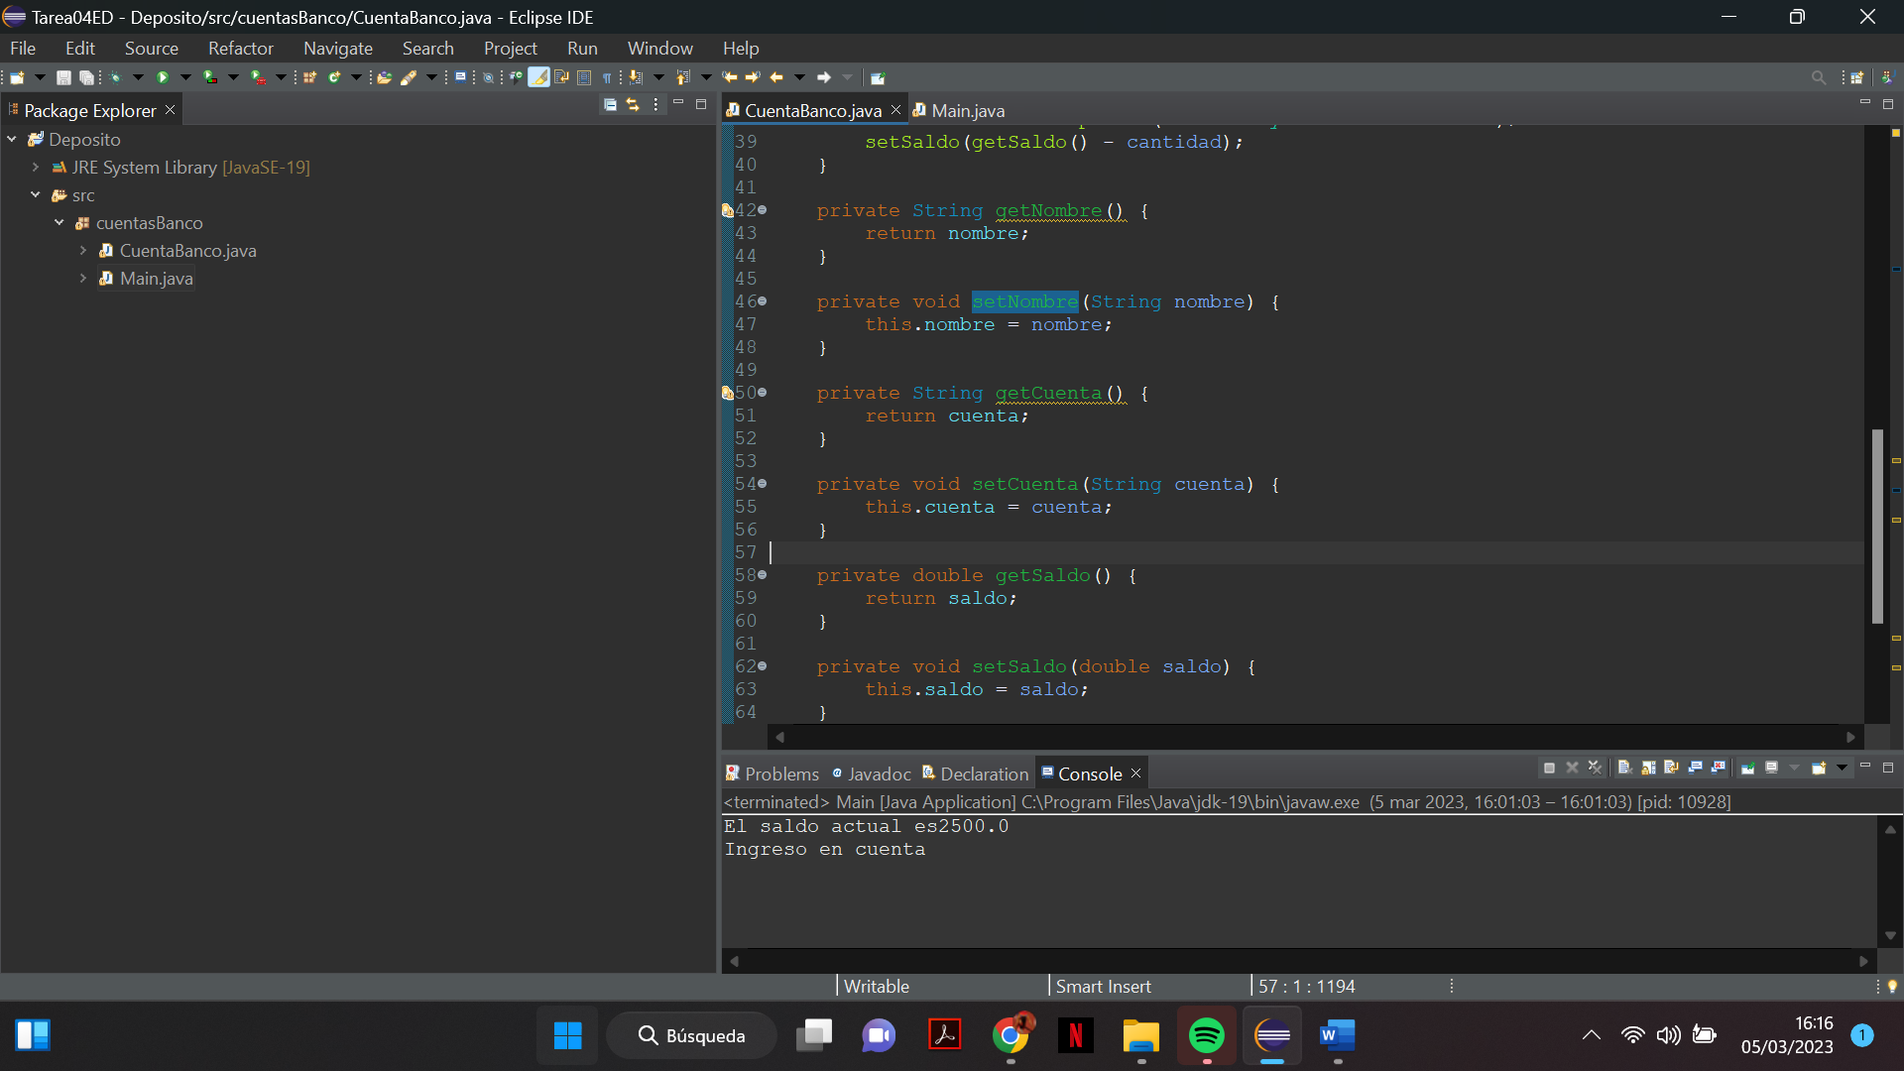

1. Encapsular los atributos de la clase **CuentaBanco**.

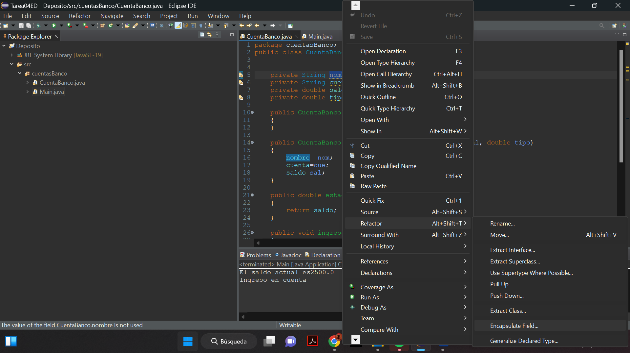

1. Añadir un nuevo parámetro al método **operativaCuenta**, de nombre cantidad, de tipo float y cuyo valor por defecto será 0.0f.

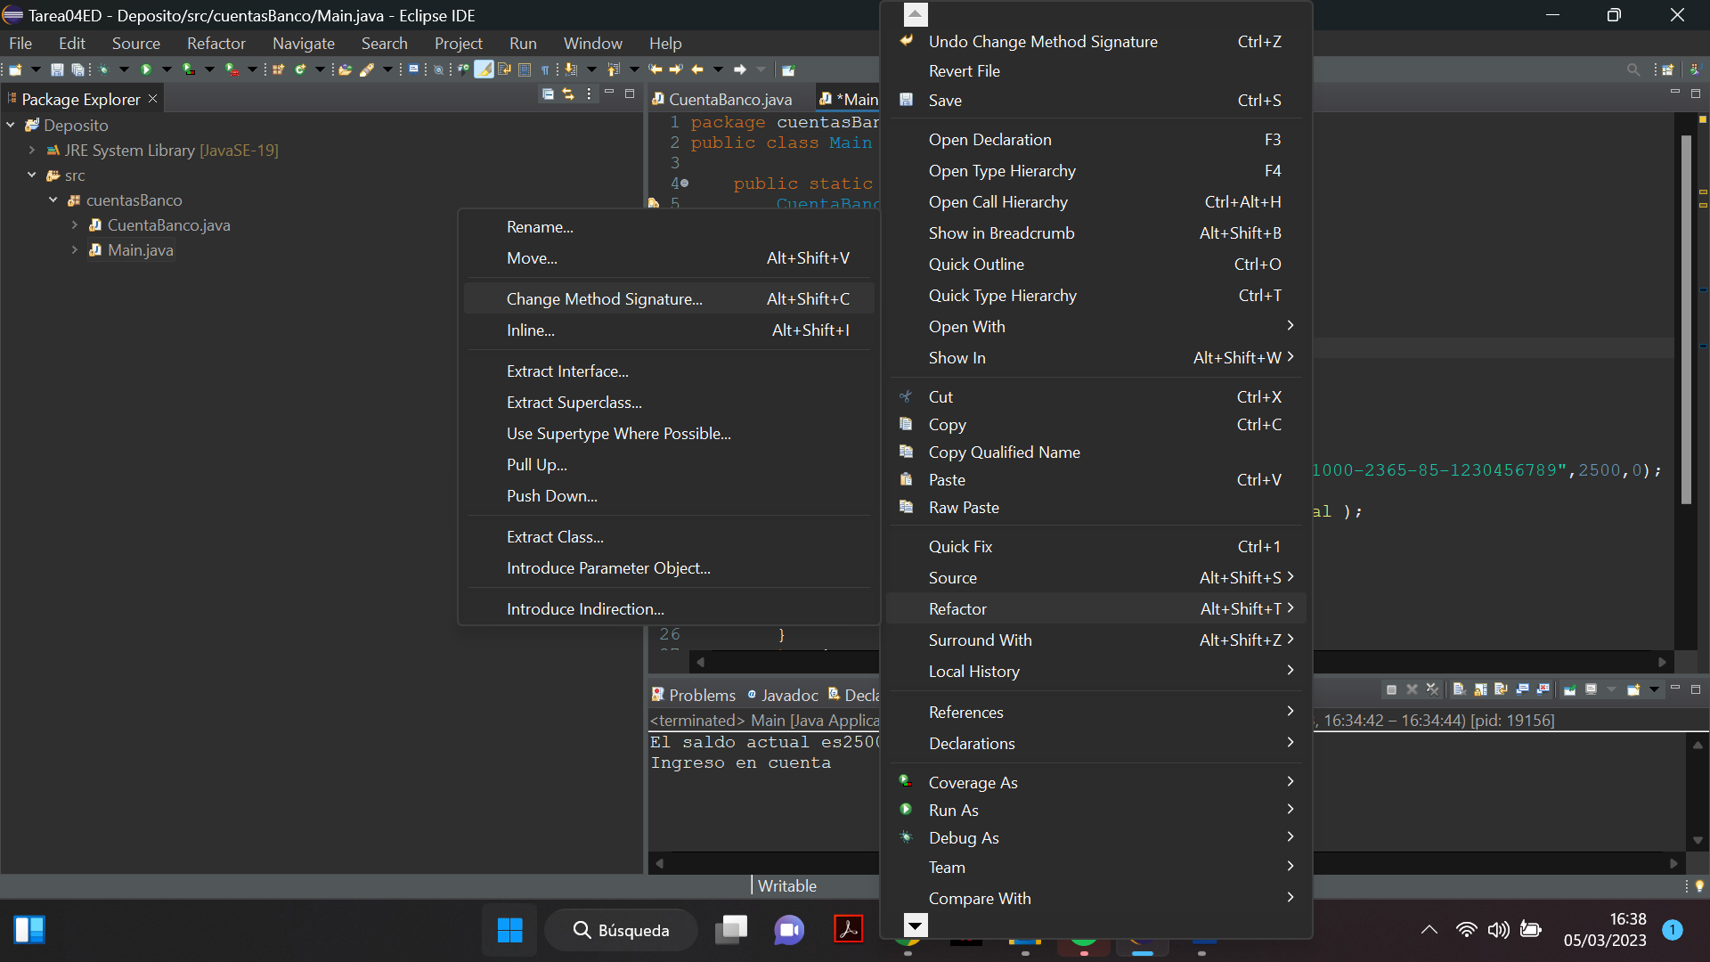

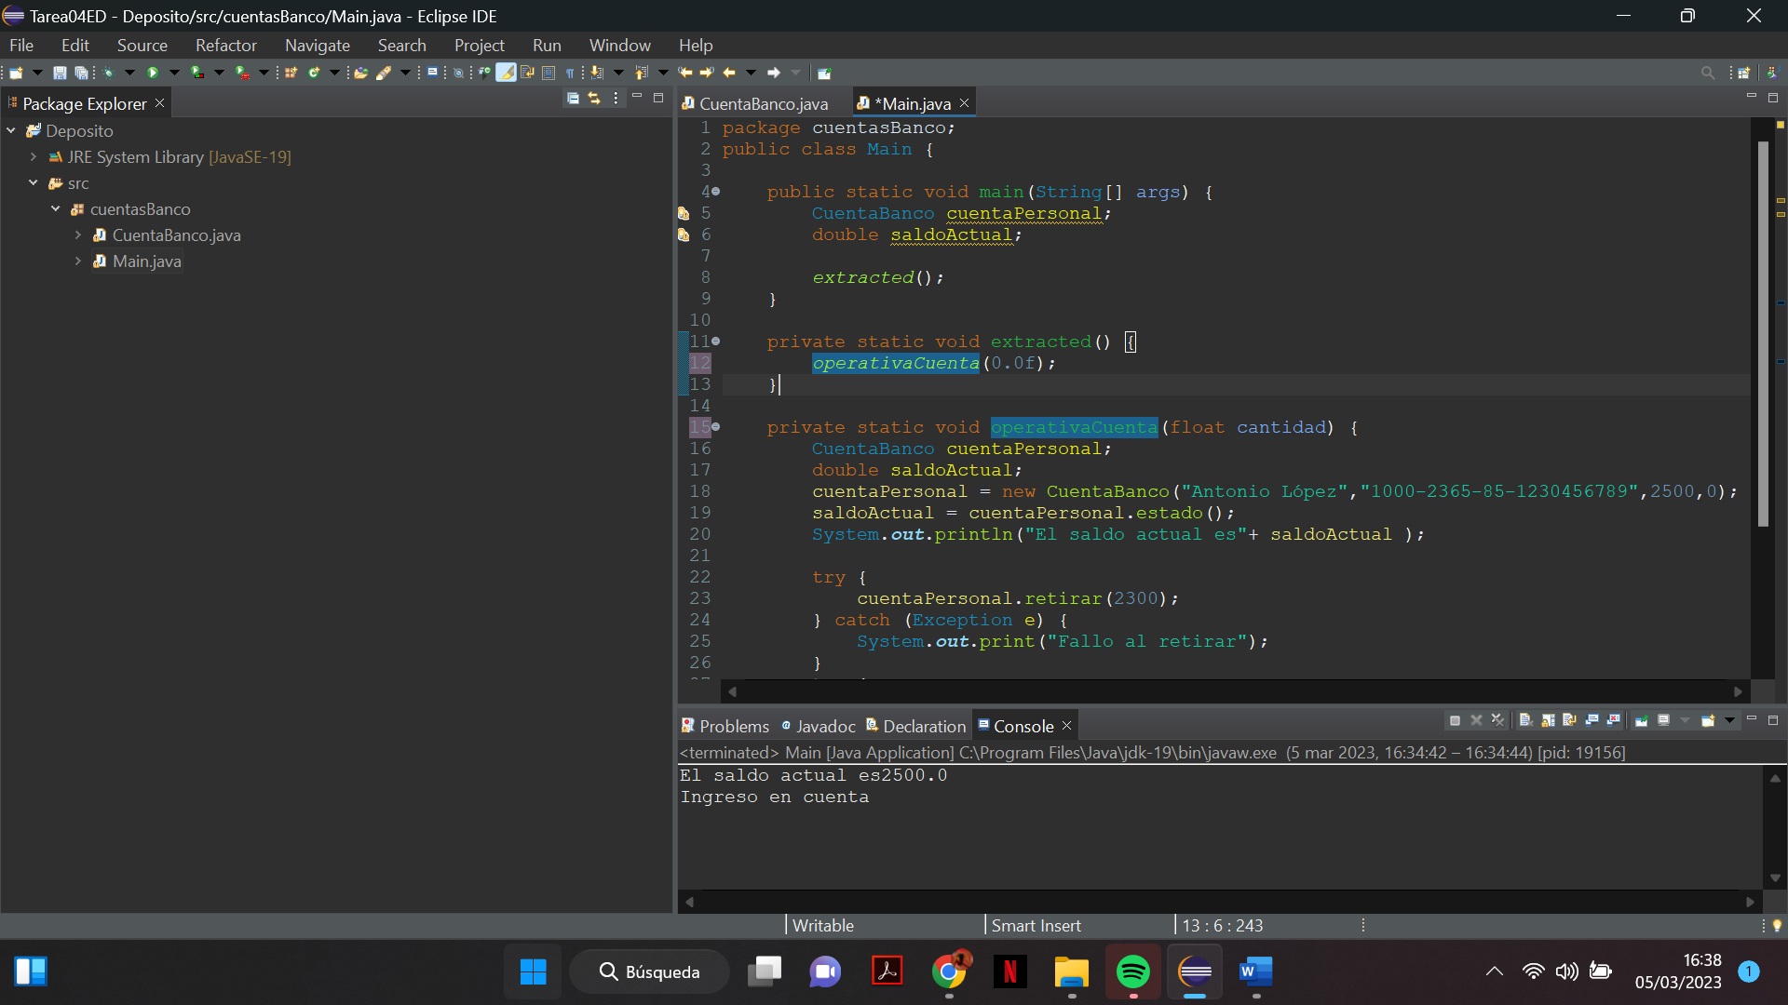

**JAVADOC**

* Insertar comentarios JavaDoc en la clase **CuentaBanco**.

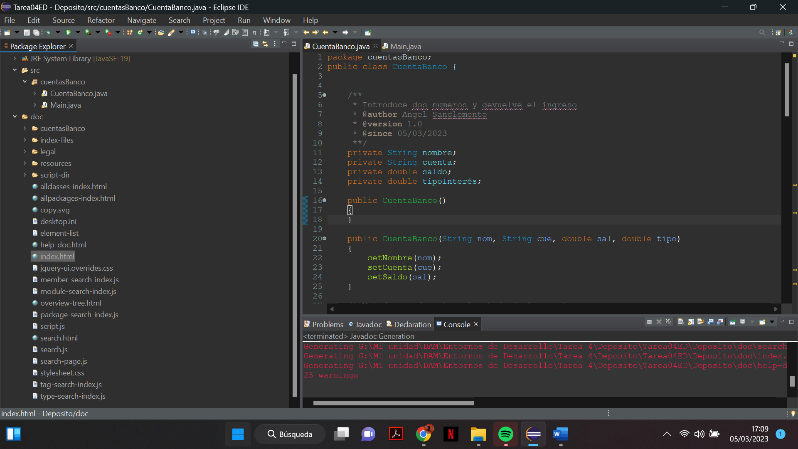

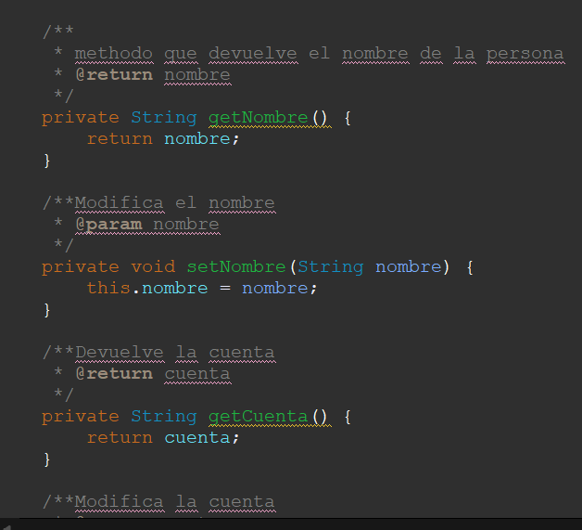

* Generar documentación JavaDoc para todo el proyecto y comprueba que abarca todos los métodos y atributos de la clase **CuentaBanco**. Genera la documentación con comentarios que sean coherentes con el comportamiento de los métodos, atributos, clases, etc. **PONER** **EL** **AUTOR** **OBLIGATORIAMENTE**

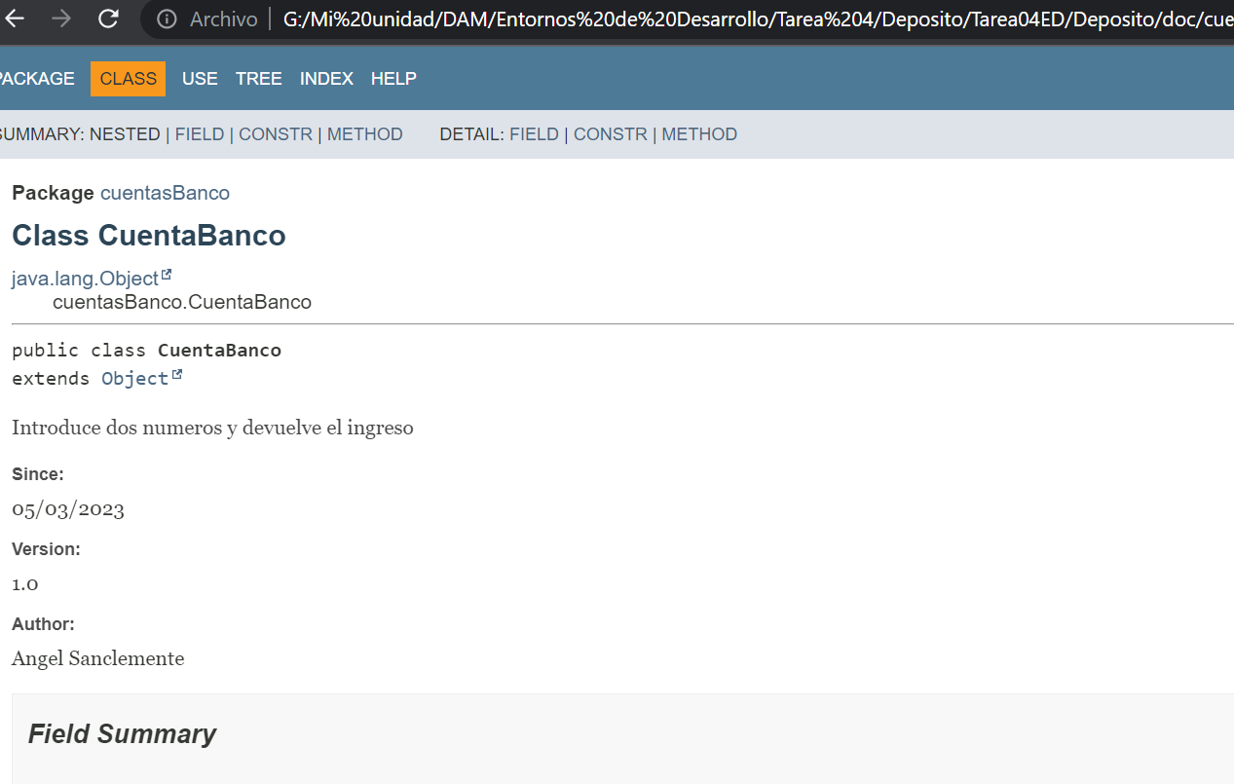

**GIT**

Para la realización de este apartado necesitarás una cuenta en GitHub. Todos los puntos deberán realizarse mediante consola.

1. Configura el anterior proyecto como un repositorio local.
2. Realiza un primer commit con todos los ficheros del repositorio local.
3. Realiza cualquier modificación dentro del proyecto, y realiza un nuevo commit con dicha modificación.
4. Crear un repositorio remoto en GitHub (el nombre debe ser **TareaUD04ED**) y subir el repositorio local a dicho repositorio remoto.
5. Mostrar el historial de versiones para el proyecto mediante un comando desde consola